Государственное бюджетное образовательное учреждение среднего профессионального образования Новосибирской области

Новосибирский химико- 630102 г. Новосибирск, ул. Садовая, 26,

технологический колледж. Тел./факс: (383) 266-00-44, тел.: (383) 266-00-54,

nhtk@mail.ru, http://nhtk-edu.ru

им. Д.И. Менделеева

**МЕТОДИЧЕСКИЕ УКАЗАНИЯ ПО ВЫПОЛНЕНИЮ**

**ПРАКТИЧЕСКОЙ РАБОТЫ**

Разработчик:

Гуров Д.А.

Новосибирск – 2024

**Практическая работа №16 «Unit-тестирование»**

**Теоретический материал**

Модульное тестирование (Лекция на ДО)

**Порядок выполнения практической работы**

1. Практическая работа выполняется в ***отдельном*** создаваемом студентом ***документе***!
2. Титульный лист с указанием наименования организации, ФИО студента и номер группы
3. Выполнить задания, в отчете написать номер задания, добавить скриншот, описать результат.
4. Ответить на контрольные вопросы (если присутствуют в работе)
5. Вывод

**Практическое задание**

Можно выполнять на любом языке программирования с любой библиотекой для unit-тестирования.

**Задание №1**

Напишите юнит-тесты для функции, которая выполняет сложение двух чисел. Убедитесь, что тесты покрывают различные сценарии, включая положительные и отрицательные числа, а также случаи, когда одно из чисел равно нулю.

**Задание №2**

Создайте юнит-тесты для функции, которая определяет, является ли заданное число простым. Покройте разные случаи, включая простые и составные числа, а также отрицательные числа.

**Задание №3**

Создайте тесты для класса, представляющего пользователей в веб-приложении. Проверьте, что класс корректно обрабатывает операции добавления, удаления и обновления пользователей, а также правильно валидирует данные пользователя.

**Задание №4**

Создайте тесты для функций, отвечающих за аутентификацию и авторизацию пользователей в веб-приложении. Проверьте, что функции корректно проверяют учетные данные пользователей и разрешают или запрещают доступ к ресурсам в соответствии с правами доступа.

**Задание №1**

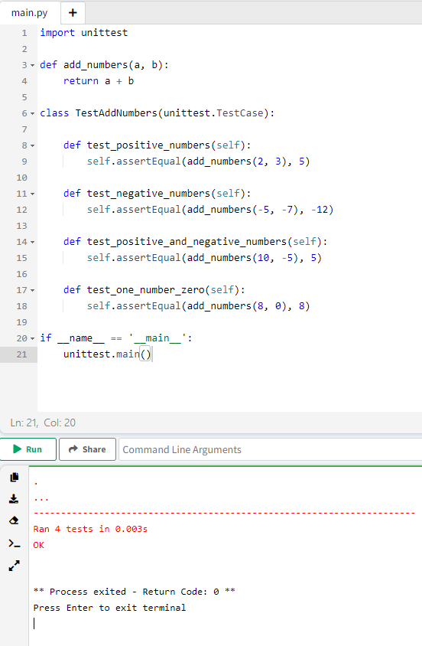

**Задание №2**

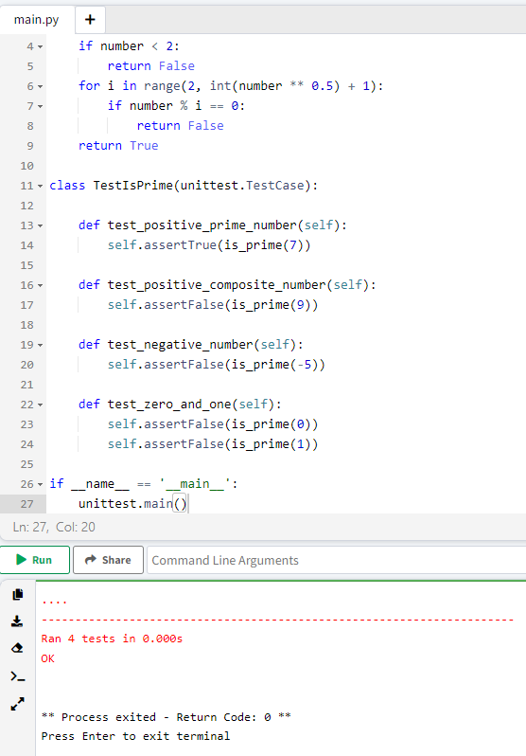

**Задание №3**

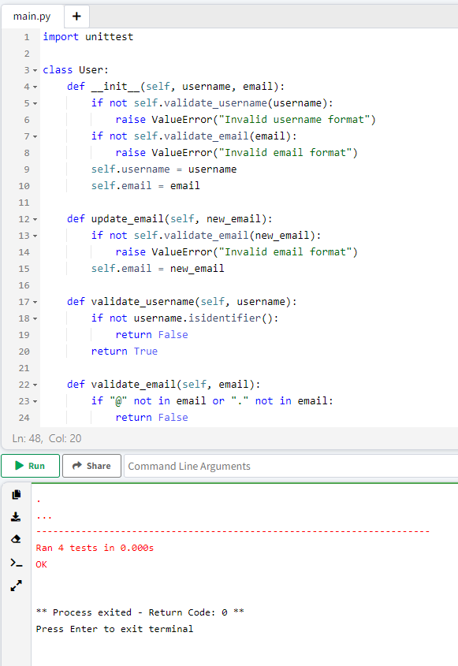

**Задание №4**

